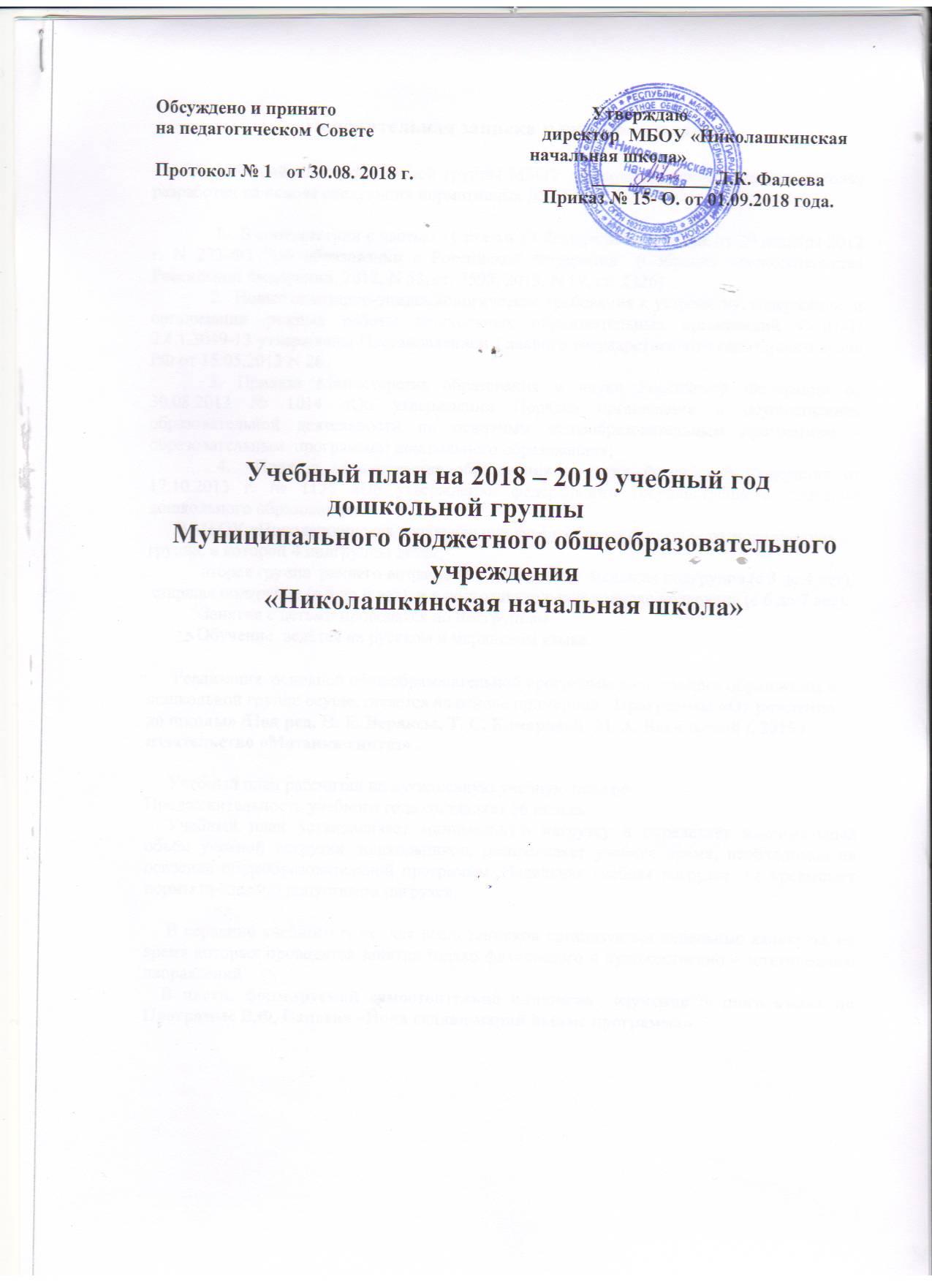

Пояснительная записка к учебному плану

Учебный план дошкольной группы МБОУ «Николашкинская начальная школа» разработан на основе следующих нормативных документов:

1. В соответствии с частью 11 статьи 13 Федерального закона от 29 декабря 2012 г. N 273-ФЗ "Об образовании в Российской Федерации" (Собрание законодательства Российской Федерации, 2012, N 53, ст. 7598; 2013, N 19, ст. 2326)
2. Новые санитарно-эпидемиологические требования к устройству, содержанию и организации режима работы дошкольных образовательных организаций СанПиН 2.4.1.3049-13 утверждены Постановлением Главного государственного санитарного врача РФ от 15.05.2013 N 26.
3. Приказа Министерства образования и науки Российской Федерации от 30.08.2013 № 1014 «Об утверждении Порядка организации и осуществления образовательной деятельности по основным общеобразовательным программам –образовательным программам дошкольного образования»;
4. Приказа Министерства образования и науки Российской Федерации от 17.10.2013 г. № 1155 «Об утверждении федерального государственного стандарта дошкольного образования».
В МБОУ «Николашкинская начальная школа»функционирует одна разновозрастная группа, в которой 4 подгруппы детей:
вторая группа раннего возраста (с 1,5 до 3 лет), младшая подгруппа (с 3 до 4 лет),
старшая подгруппа (с 5 до 6 лет) и в подготовительной к школе подгруппа (с 6 до 7 лет).
Занятия с детьми проводятся по подгруппам.
Обучение ведётся на русском и марийском языке.

Реализация основной общеобразовательной программы дошкольного образования в дошкольной группе осуществляется на основе примерной Программы «От рождения до школы» /Под ред. Н. Е. Вераксы, Т. С. Комаровой; М. А. Васильевой /, 2015 г. издательство «Мозаика-синтез» .

Учебный план рассчитан на пятидневную учебную неделю.
Продолжительность учебного года составляет 36 недель.
Учебный план устанавливает минимальную нагрузку и определяет максимальный объём учебной нагрузки дошкольников, распределяет учебное время, необходимое на освоение общеобразовательной программы. Недельная учебная нагрузка не превышает нормы предельно допустимой нагрузки.

В середине учебного года для воспитанников организуются недельные каникулы, во время которых проводятся занятия только физического и художественно – эстетического направлений.
В части, формируемой самостоятельно включено изучение родного языка по Программе В.Ф. Сапаева «Йоча садлан марий йылме программа»

Организованная образовательная деятельность.

Образовательная область | Базовый вид деятельности | Периодичность в неделю.
Образовательная область | Базовый вид деятельности | Вторая группа раннего возраста | младшая подгруппа |  | старшая подгруппа | подгото  вительная  подгруппа
Физическое развитие | Физическая культура в помещении | 3 раза в неделю | 2 раза в неделю |  | 2 раза в неделю | 2 раза в неделю
Физическое развитие | Физическая культура на прогулке |  | 1 раз в неделю |  | 1 раз в неделю | 1 раз в неделю
Познавательное развитие | Ознакомление с окружающим миром | 1 раз в неделю | 1 раз в неделю |  | 1 раз в неделю | 1 раз в неделю
Познавательное развитие | ФЭМП |  | 1 раз в неделю |  | 1 раз в неделю | 2 раза в неделю
Речевое развитие | Развитие речи | 2 раза в неделю | 1 раз в неделю |  | 2 раза в неделю | 2 раза в неделю
Художественно-эстетическое развитие | Рисование | 1 раз в неделю | 1 раз в неделю |  | 2 раза в неделю | 2 раза в неделю
Художественно-эстетическое развитие | Лепка | 1 раз в неделю | 1 раз в 2 недели |  | 1 раз в 2 недели | 1 раз в 2 недели
Художественно-эстетическое развитие | Аппликация | — | 1 раз в 2 недели |  | 1 раз в 2 недели | 1 раз в 2 недели
Художественно-эстетическое развитие | Музыка | 2 раза в неделю | 2 раза в неделю |  | 2 раза в неделю | 2 раза в неделю
Итого: |  | 10 занятий в неделю | 10 занятий в неделю |  | 12 занятий в неделю | 13 занятий в неделю

Взаимодействие взрослого с детьми в различных видах деятельности.

 | вторая группа раннего возраста | младшая подгруппа | средняя подгруппа | старшая  подгруппа | подготовительная подгруппа
чтение художественной литературы | ежедневно | ежедневно | ежедневно | ежедневно | ежедневно
Конструктивно-модельная деятельность | 1 раз в неделю | 1 раз в неделю | 1 раз в неделю | 1 раз в неделю | 1 раз в неделю
игровая деятельность | ежедневно | ежедневно | ежедневно | ежедневно | ежедневно
общение при проведении режимных моментов | ежедневно | ежедневно | ежедневно | ежедневно | ежедневно
дежурство | ежедневно | ежедневно | ежедневно | ежедневно | ежедневно
прогулки | ежедневно | ежедневно | ежедневно | ежедневно | ежедневно

Самостоятельная деятельность детей

самостоятельная игра | ежедневно | ежедневно | ежедневно | ежедневно | ежедневно
познавательно-исследовательская деятельность | ежедневно | ежедневно | ежедневно | ежедневно | ежедневно
самостоятельная деятельность детей в уголках развития | ежедневно | ежедневно | ежедневно | ежедневно | ежедневно

Оздоровительная работа

утренняя гимнастика | ежедневно | ежедневно | ежедневно | ежедневно | ежедневно
закаливающие процедуры | ежедневно | ежедневно | ежедневно | ежедневно | ежедневно
гигиенические процедуры | ежедневно | ежедневно | ежедневно | ежедневно | ежедневно

План непосредственно-образовательной деятельности

Области развития | Базовый вид деятельности |  | Вторая группа раннего возраста | младшая подгруппа |  | старшая подгруппа | подгото  вительная  подгруппа
 | Обязательная часть
Познавательное развитие | Познавательное развитие (окружающий мир) |  | 1 | 1 |  | 1 | 1
Познавательное развитие | Формирование элементарных математических представлений |  | - | 1 |  | 1 | 2
Речевое развитие
Речевое развитие | Развитие речи,  подготовка к обучению грамоте |  | 2 | 1 |  | 2 | 2
Физическое развитие | Физкультура |  | 3 | 3 |  | 3 | 3
Художественно-эстетическое | Музыка |  | 2 | 2 |  | 2 | 2
Художественно-эстетическое | Изодеятельность рисование  Лепка  аппликация |  | 1  1  - | 1  0,5  0,5 |  | 2  0,5  0,5 | 2  0,5  0,5
 | Итого: |  | 10 | 10 |  | 12 | 13
Часть, формируемая самостоятельно
Речевое развитие |  | Родной язык |  |  |  | 1 | 1
 |  | всего | 9 | 10 |  | 13 | 14
 |  | Длительность непосредственно образовательной деятельности | 8-10 мин | 15 мин |  | 25 мин | 30 мин
 |  | Объем непосредственно образовательной деятельности в неделю | 1час 30 мин  (90мин) | 2 ч 30 мин  (150 мин) |  | 5 ч 25 мин  (325мин) | 7 ч 00 мин (420мин)

